Pracovní list – Rozmnožování rostlin

1. Vegetativní rozmnožování rostlin pomocí speciálních orgánů

Doplňte tabulku:

Rostlinný orgán (Do závorky uveďte, která část rostliny se takto přeměňuje.) | Nákres | Příklad rostliny
 |  | lilek brambor, některé sasanky, brambořík
cibule (......................................) |  | tulipán, ........................, .............................
 |  | jahodník, mochna, zelenec
kořenové hlízy (přeměněný kořen) |  | jiřiny, pryskyřníky, orsej
oddenek (............................................) |  | konvalinka, ........................, ..........................................

2. Doplňte text
Nepohlavní rozmnožování využívají i zahrádkáři. První příklad je množení okrasných bylin (viz. obrázek níže) – tzv. ................................... . Takto se dá nepohlavně namnožit např. ............................... Druhý příklad je množení okrasných či ovocných stromů – např. ...................................... Takovému způsobu se říká ................................ .

Popište, co znázorňuje obrázek:
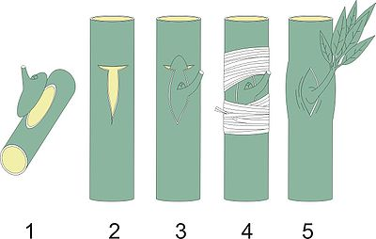
1. ...................................

2. ...................................

3. ...................................

4. ...................................

5. .................................
(Zdroj obrázku: www.wikipedia.org)

3. Které rostliny se mohou nepohlavně rozmnožovat odlamováním stélek?
(jmenujte tři určité druhy rostlin)

................................... ........................................ ........................................

4. Vegetativní rozmnožování se u rostlin děje:
a) v podstatě přirozeně
b) jen při přírodních katastrofách
c) pouze v oblastech s průměrnou roční teplotou menší než 10°C
d) jen při zásahu člověka

5. Podnož je:
a) část rostliny, na kterou se přenese při roubování výhon ušlechtilé rostliny
b) část rostliny, z které může vzniknout řízkováním nová rostlina
c) část rostliny, která se přenáší při roubování na kmen jiné rostliny
d) rostlina, která je naříznuta a připravena k očkování

